

Filtrar Dados Diários da Arrecadação
Esta tela permite que você informe os parâmetros e filtre os dados da arrecadação que deseja consultar. Ela pode ser acessada via Menu de sistema, no caminho: GSAN > Arrecadação > Consultar Dados Diários da Arrecadação.
Feito isso, o sistema apresenta a tela a seguir:

Observação
Informamos que os dados exibidos nas telas a seguir são fictícios, e não retratam informações de clientes.
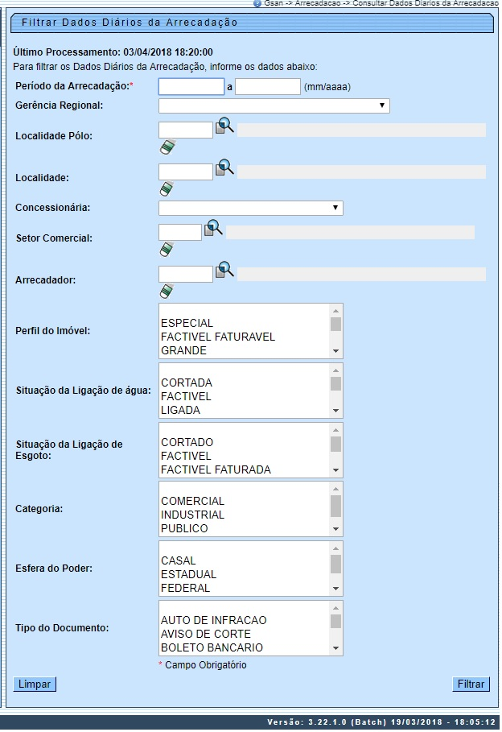
Acima, o sistema apresenta, no início da tela, a informação da data e hora do último processamento da arrecadação. Você deve informar os parâmetros de pesquisa, e depois, clicar no botão . Informe, pelo menos um dos parâmetros de pesquisa relacionados, sendo que o preenchimento do campo Período da Arrecadação é obrigatório.
Atenção: no campo Concessionária é possível selecionar uma concessionária, da lista disponibilizada pelo sistema. Toda a arrecadação é processada via concessionária. Esta poderá ser associada a uma ou mais localidades. Além disso, cada concessionária tem seu código específico junto à Federação Brasileira de Bancos (FEBRABAN), de modo que todos os documentos com código de barras dos imóveis das localidades associadas à concessionária são emitidos com esse código FEBRABAN. Só lembrando que o uso do campo é ativado através de parametrização; caso o parâmetro não esteja ativo para a empresa, o campo não será visualizado.
A tela resultante da pesquisa está descrita na funcionalidade Consultar Dados Diários da Arrecadação.

Preenchimento dos Campos
Campo | Preenchimento dos Campos
Período da Arrecadação | Informe o período de referência da arrecadação para o qual deseja selecionar os dados diários.  O período de referência da arrecadação é composto pelo mês/ano inicial e final, que comporão o período do filtro das informações.  O período de referência da arrecadação deverá ser informado no formato MM/AAAA, onde MM corresponde ao mês de referência, e AAAA, ao ano de referência.  Quando a referência inicial for informada, o sistema irá replicar seu valor na referência final, caso esta não esteja preenchida.  O sistema permitirá alteração da referência final para um valor superior ao da referência inicial.  Quando você limpar o campo da referência inicial, o sistema, automaticamente, limpará a referência final.
Gerência Regional | Selecione, na lista apresentada ao lado do campo, a Gerência Regional, caso deseje efetuar o filtro por esta informação.
Elo Pólo | Caso deseje efetuar o filtro pelo Elo Pólo, informe o código do Elo Pólo e tecle Enter, ou clique no botão que fica ao lado do campo.  Caso você acione a opção para pesquisar o Elo Pólo, então o sistema apresentará uma nova tela (Pesquisar Elo) para que seja efetuada a pesquisa do Elo Pólo.  Após a seleção do Elo Pólo o sistema apresentará a sua descrição no campo correspondente.  Para limpar o campo, caso não deseje efetuar o filtro por ele, ou porque selecionou o Elo Pólo errado, então clique no botão .
Localidade | Caso deseje efetuar o filtro pela Localidade, informe o código da Localidade e tecle Enter, ou clique no botão que fica ao lado do campo.  Caso você acione a opção para pesquisar a Localidade, então o sistema apresentará uma nova tela (Pesquisar Localidade) para que seja efetuada a pesquisa da Localidade.  Após a seleção da Localidade o sistema apresentará a sua descrição no campo correspondente.  Para limpar o campo, caso não deseje efetuar o filtro por ele, ou porque selecionou a Localidade errada, então clique no botão .
Concessionária | Selecione, da lista de opções disponibilizada pelo sistema, a concessionária associada à localidade.
Arrecadador | Caso deseje efetuar o filtro pelo órgão Arrecadador, informe o código do órgão Arrecadador e tecle Enter, ou clique no botão que fica ao lado do campo.  Caso você acione a opção para pesquisar o órgão Arrecadador, então o sistema apresentará uma nova tela (Pesquisar Arrecadador) para que seja efetuada a pesquisa do órgão Arrecadador.  Após a seleção do órgão Arrecadador o sistema apresentará o seu nome no campo correspondente.  Para limpar o campo, caso não deseje efetuar o filtro por ele, ou porque selecionou o órgão Arrecadador errado, então clique no botão .
Perfil do Imóvel | Caso deseje efetuar o filtro pelo Perfil do Imóvel, selecione-o na lista apresenta ao lado do campo.  Você poderá selecionar um, ou vários perfis do imóvel para compor o filtro.  Para selecionar mais de um Perfil do Imóvel, mantenha a tecla Ctrl pressionada durante a seleção.  Caso não informe nada, o sistema não fará filtro pelo Perfil do Imóvel.
Situação da Ligação de Água | Caso deseje efetuar o filtro pela Situação da Ligação de Água, selecione-a na lista apresenta ao lado do campo.  Você poderá selecionar uma, ou várias situações da ligação de água para compor o filtro.  Para selecionar mais de uma Situação da Ligação de Água, mantenha a tecla Ctrl pressionada durante a seleção.  Caso não informe nada, o sistema não fará filtro pela Situação da Ligação de Água.
Situação da Ligação de Esgoto | Caso deseje efetuar o filtro pela Situação da Ligação de Esgoto, selecione-a na lista apresenta ao lado do campo.  Você poderá selecionar uma, ou várias situações da ligação de esgoto para compor o filtro.  Para selecionar mais de uma Situação da Ligação de Esgoto, mantenha a tecla Ctrl pressionada durante a seleção.  Caso não informe nada, o sistema não fará filtro pela Situação da Ligação de Esgoto.
Categoria | Caso deseje efetuar o filtro pela Categoria, selecione-a na lista apresenta ao lado do campo.  Você poderá selecionar uma, ou várias categorias para compor o filtro.  Para selecionar mais de uma Categoria, mantenha a tecla Ctrl pressionada durante a seleção.  Caso não informe nada, o sistema não fará filtro pela Categoria.
Esfera do Poder | Caso deseje efetuar o filtro pela Esfera do Poder, selecione-a na lista apresenta ao lado do campo.  Você poderá selecionar uma, ou várias Esferas do Poder para compor o filtro.  Para selecionar mais de uma Esfera do Poder, mantenha a tecla Ctrl pressionada durante a seleção.  Caso não informe nada, o sistema não fará filtro pela Esfera do Poder.
Tipo do Documento | Caso deseje efetuar o filtro pelo Tipo do Documento, selecione-o na lista apresenta ao lado do campo.  Você poderá selecionar um, ou vários Tipos de Documento para compor o filtro.  Para selecionar mais de um Tipo do Documento, mantenha a tecla Ctrl pressionada durante a seleção.  Caso não informe nada, o sistema não fará filtro pelo Tipo do Documento.

Funcionalidade dos Botões
Botão | Descrição da Funcionalidade
 | Ao clicar neste botão, o sistema permite consultar um dado nas bases de dados.
 | Ao clicar neste botão, o sistema apaga o conteúdo do campo em exibição.
 | Ao clicar neste botão, o sistema limpa o conteúdo dos campos na tela.
 | Utilize este botão para solicitar ao sistema a realização do filtro dos Dados Diários da Arrecadação, de acordo com os argumentos informados.

Referências
Filtrar Dados Diários da Arrecadação

Termos Principais
Consultar Dados Diários da Arrecadação
Clique aqui para retornar ao Menu Principal do GSAN.

